

DOCUMENTACIÓN
“Mapeo Selectivo de TAST”

[SIPSA]

1.Índice
1.Índice 2
2.Introducción 3
3.Configuración del Mapeo selectivo 4
4.Trabajar con el Mapeo Seectivo 8
5. CONSIDERACIONES SOBRE EL USO DEL MAPEO SELECTIVO 10
6.SOLUCIÓN PARA TRABAJAR CON EL MAPEO SELECTIVO PARA APLICACIONES CON TECNOLOGÍAS OBSOLETAS 12

2.Introducción

Este documento pretende describir las características de la funcionalidad de Mapeo Selectivo en la aplicación TAST.

. 3.Configuración del Mapeo Selectivo
- En el navegador, abra la herramienta TAST.
- Añada esta página a la barra de favoritos:

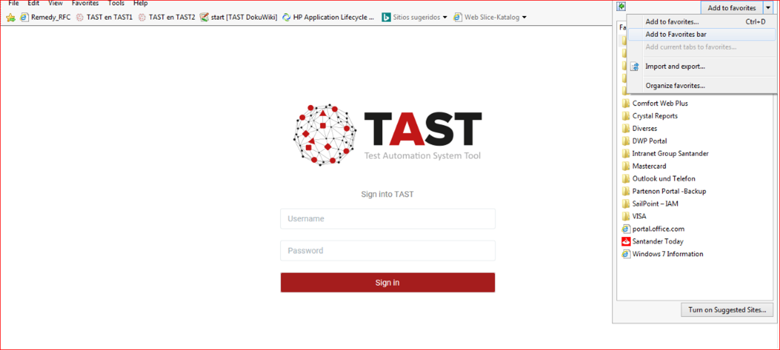

- Cambie el nombre de este favorito por el de ‘Mapeo Selectivo’:
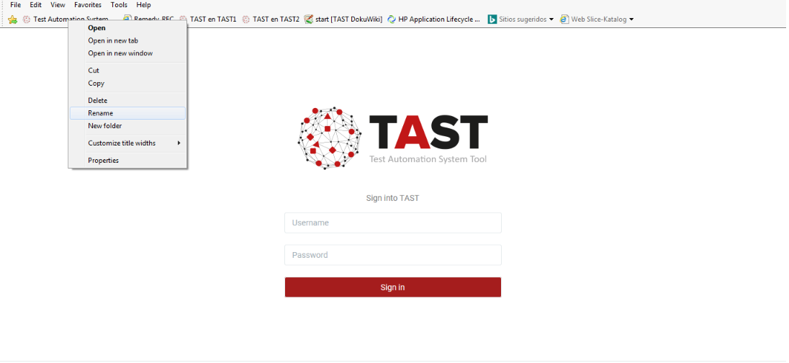

- Haga visible Mapeo Selectivo en la barra de favoritos del navegador:

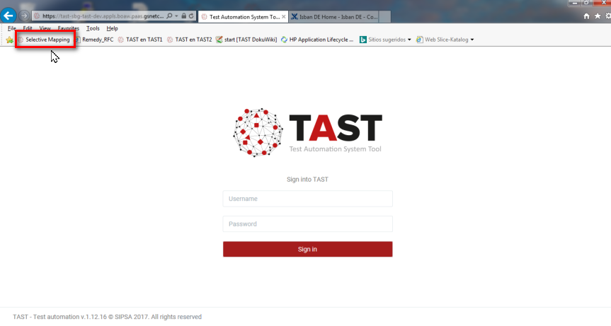

- Posiciónate en Mapeo Selectivo, botón derecho del ratón y selecciona Propiedades:
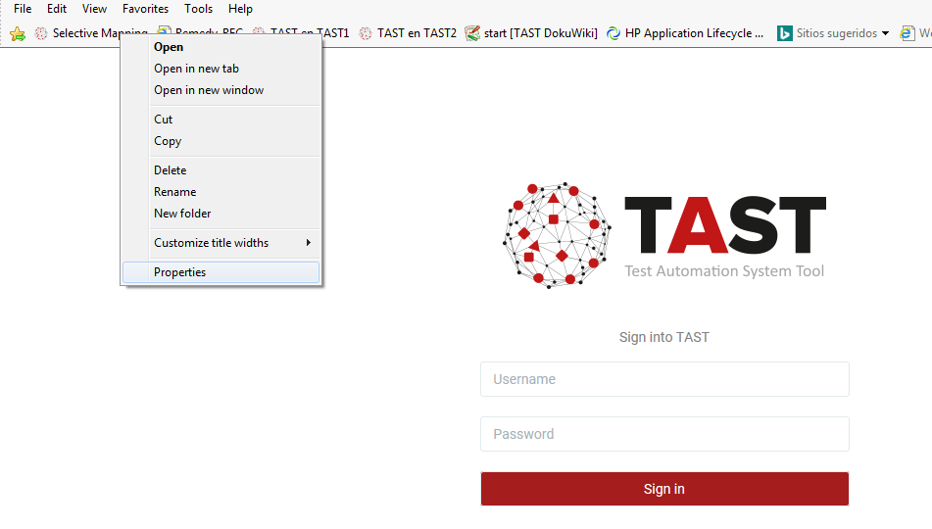

- Copiar el siguiente texto en la URL:
javascript:prefFile='';void(z=document.body.appendChild(document.createElement('script')));void(z.language='javascript');void(z.type='text/javascript');void(z.src='https://app.testautomationsystemtool.com/test/selectivemapping');void(z.id='tast');
En el caso de tener su propia instalación debe sustituir <https://app.testautomationsystemtool.com/test/selectivemapping> por <URL_TAST SERVER_ORGANIZATION>
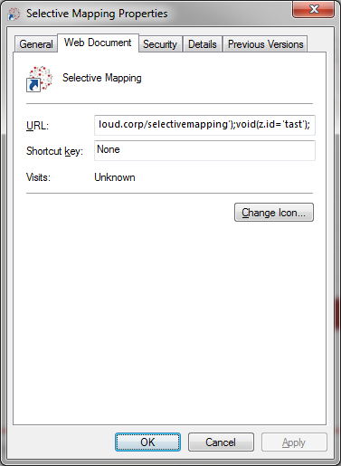

- Después de hacer clic en el favorito de Mapeo Selectivo, aparece una ventana similar a la siguiente:
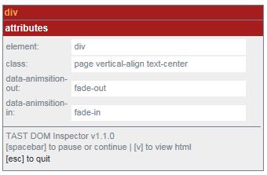

- Los atributos cambiarán en función de dónde se encuentre el foco en la página web.

4. Trabajar con Mapeo Selectivo
- En el navegador, abra el favorito de Mapeo Selectivo
- En la herramienta TAST, en la opción Modelado, abra su diagrama y seleccione el icono de la varita mágica (Mapeo selectivo):
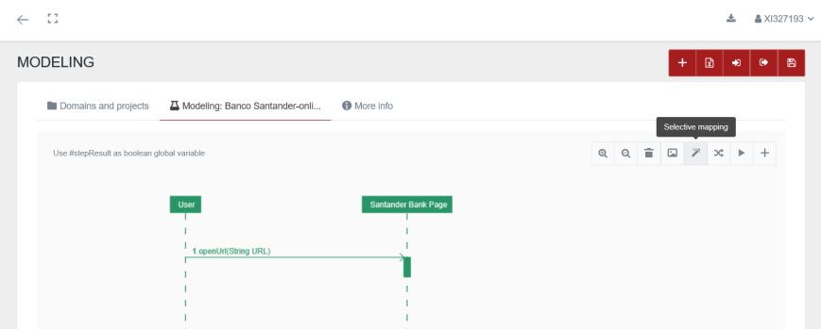

- Esta opción de TAST lanza el navegador con la URL definida en el adaptador GUI en una nueva ventana:

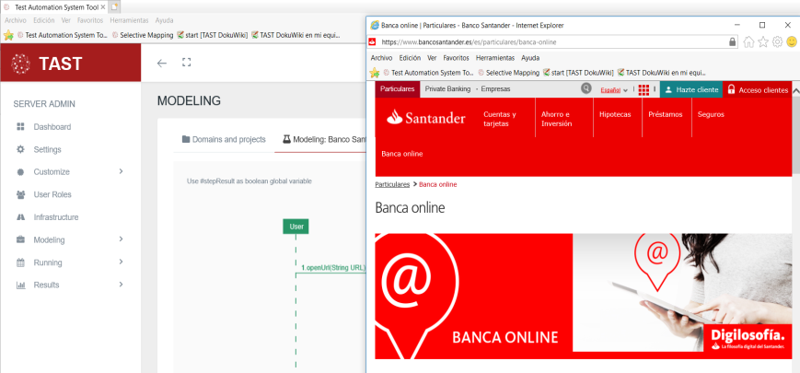

- En este momento, haciendo clic en el favorito de Mapeo Selectivo, podemos trabajar con el mapeo selectivo (poniendo el ratón sobre cualquier elemento):

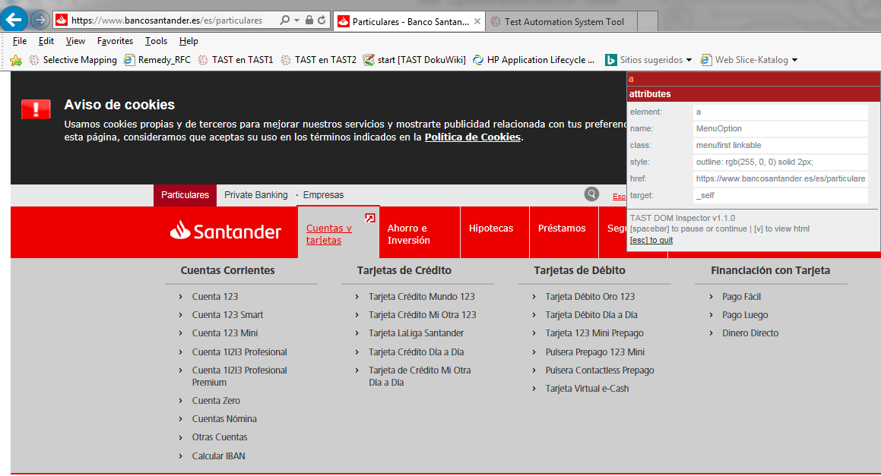

- Las opciones disponibles para la funcionalidad de Mapeo Selectivo son:
  - Para pausar o continuar uilizando Mapeo Selectivo: <Barra Epaciadora>
  - Para copiar el contenido del atributo o buscar por: <Clic + Control + C> (en los Pc´s de Isban use <Control + C>)
  - Para pegar el contenido del atributo o buscar por: <Clic + Control + V> (en los Pc´s de Isban use <Control + V>)
  - Para ver la fuente html: [v]
  - Para abandonar: [esc]

5. Consideraciones sobre el uso del Mapeo Selectivo
- Cuando se utiliza el Mapeo Selectivo, las mejores opciones de búsqueda se sugieren de arriba a abajo: la primera opción la mejor búsqueda es por ID (si existe y no se han detectado ID’s duplicados), a continuación por Css, xpath etc ...
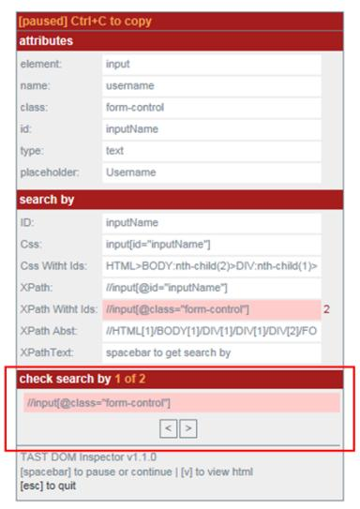
- Cuando el Mapeo Selectivo está en pausa, existe la posibilidad de buscar un elemento directamente por XPath o Css, pudiendo desplazarse elemento a elemento con las teclas '<' y '>' si hay varios resultados:

- Con la consola abierta (F12), si el foco está en ella, para que el Mapeo Selectivo funcione correctamente en la página a mapear, hay que volver a hacer clic en cualquier lugar de esa página.
Recomendación: ser consciente de dónde está el foco y hacer clic en la ventana, si hay dudas.
- Cuando se utiliza el Mapeo Selectivo en la navegación entre páginas, si se quiere utilizar el Mapeo Selectivo en otra página hay que volver a abrir la ventana de Mapeo Selectivo.
- En los casos en que la información se carga mediante Ajax (por ejemplo, en una tabla, cuando ésta se carga al hacer clic), en la ventana de Mapeo Selectivo la información no se actualiza.
Para actualizar la información en la ventana de Mapeo Selectivo, ésta debe ser reiniciada.
- Dominio-cruzado: si en una página hay iframes de páginas de distinto dominio, el Mapeo Selectivo no funcionará. Funcionará si las páginas de los iframes son del mismo dominio.
- Cuando se encuentran ID's duplicados del elemento, el fondo del campo ID aparecerá en rojo. En estos casos, no se recomienda utilizar este tipo de búsqueda.
- Cuando la herramienta de mapeo selectivo no puede comprobar el css o xpath generado, el fondo del campo ID aparecerá en amarillo.
- El usuario puede utilizar el campo "Buscar por" sólo para buscar elementos con las opciones de la tabla "Buscar por" anterior.
- La búsqueda con ClassName sólo funciona con una clase, por ejemplo si el resultado de ClassName es "sección interés-sección" hay 2 clases, y el usuario debe buscar sólo la clase "sección" o la clase "interés-sección".

Solución para trabajar con el mapeo selectivo para aplicaciones con tecnologías obsoletas.
Para estas aplicaciones puede ser más difícil utilizar el mapeo selectivo.

En estos casos, hay una solución para seguir:
  - En la ventana emergente, abra la consola con F12.
  - En la barra debajo de la consola, copie el script que se ejecuta desde el favorito de Mapeo Selectivo:
javascript:prefFile='';void(z=document.body.appendChild(document.createElement('script')));void(z.language='javascript');void(z.type='text/javascript');void(z.src='https://app.testautomationsystemtool.com/test/selectivemapping');void(z.id='tast');
En el caso de tener una instalación propia, debe sustituir <https://app.testautomationsystemtool.com/test/selectivemapping> por <URL_TAST SERVER_ORGANIZATION>
  - Haga clic en el botón verde "play".
  - Haga clic en cualquier lugar de la ventana de la aplicación principal para devolver el foco del ratón desde F12.
